Modul 7 | UMGANG MIT DEFIZITEN UND EXZELLENZ IN DEN MATHEMATISCHEN FÄHIGKEITEN VON SCHÜLER*INNEN MIT MIGRATIONSHINTERGRUND

Dieses Modul basiert auf der Arbeit im Rahmen des Projekts Interkulturelles Lernen im Mathematik und Naturwissenschaftsunterricht (IncluSMe). Koordination: Prof. Dr. Katja Maaß, International Centre for STEM Education (ICSE) an der Pädagogischen Hochschule Freiburg, Deutschland. Partner: Universität Nikosia, Zypern; Universität Hradec Králové, Tschechische Republik; Universität Jaen, Spanien; Nationale und Kapodistrische Universität Athen, Griechenland; Universität Vilnius, Litauen; Universität Malta, Malta; Universität Utrecht, Niederlande; Norwegische Universität für Wissenschaft und Technologie, Norwegen; Universität Jönköping, Schweden; Constantine the Philosopher University, Slowakei.

Das Projekt Interkulturelles Lernen im Mathematik und Naturwissenschaftsunterricht (IncluSMe) wurde vom Erasmus+-Programm der Europäischen Union unter der Förderkennzeichen 2016-1-DE01-KA203-002910 kofinanziert. Weder die Europäische Union/Europäische Kommission noch die nationale Förderagentur des Projekts DAAD sind für den Inhalt verantwortlich oder haften für Verluste oder Schäden, die durch die Nutzung dieser Ressourcen entstehen.

IncluSMe project (grant no. 2016-1-DE01-KA203-002910) 2016-2019, lead contributions by Säfström, A.I., Nyman, R., and Boesen, J., School for Education and Communication, Jönköping University.
CC-BY-NC-SA 4.0 license granted.

Allgemeiner Überblick und Ziel
Ziel dieses Moduls ist es, angehende Lehrkräfte in die Lage zu versetzen, eine wertschätzende Unterrichtsatmosphäre zu fördern, eine gute und gemeinsame Lernumgebung zu schaffen und Unterrichtsansätze entsprechend dem unterschiedlichen Leistungsniveau ihrer Schüler*innen zu entwickeln.

Das Modul bereitet angehende Lehrerkräfte auf die Arbeit mit Schüler*innen mit Migrationshintergrund im Sekundarschulalter und vor allem mit sehr unterschiedlichen mathematischen Lernhintergründen vor. Auf der einen Seite gibt es diejenigen, die die Grundrechenarten nicht erlernt haben oder die die Schule nur mit Grundschulkenntnissen verlassen haben. Auf der anderen Seite gibt es diejenigen Schüler*innen, die Mathematik auf einem Niveau kennen, das weit über das lokale oder nationale Curriculum hinausgeht. Die öffentliche Rhetorik über Schüler*innen mit Migrationshintergrund folgt oft einer defizitären Perspektive. In diesem Modul werden wir jedoch nicht nur mögliche Defizite berücksichtigen, sondern auch eine stärkeorientierte Perspektive einnehmen - und so zukünftige Lehrkräfte für die Arbeit mit Schüler*innen mit Migrationshintergrund vorbereiten, die den lokalen oder nationalen Lehrplan teilweise (oder ganz) übertreffen (Clarkson (2006), Löwing (2000), OECD (2006), Zevenberger (2000)).

Dieses Modul ist Teil von:

- Dimension Mathematik und Naturwissenschaften: (inter-)kulturelle Perspektiven auf die Themen selbst
- Dimension Mathematik und naturwissenschaftliche Bildung: pädagogische Fragen, insbesondere im Hinblick auf den Umgang mit Vielfalt im Unterricht

Relevante Themen
In diesem Modul werden die Studierenden darüber nachdenken, wie die Bewertung genutzt werden kann, um den Unterricht so zu gestalten, dass er alle Schüler*innen herausfordert und unterstützt, unter besonderer Berücksichtigung von Schüler*innen mit unterschiedlichem Hintergrund und unterschiedlichen Sprachkenntnissen. Themen, die für dieses Modul relevant sind, sind:

- mathematische Kompetenz
- Bewertung
- Diversität in den Klassenzimmern
- Aufbau auf den Kenntnissen und Fähigkeiten der Schüler*innen

Lernergebnisse

Nach Abschluss dieses Moduls können die zukünftigen Lehrkräfte:

- den Zusammenhang zwischen Sprache, Kultur und Mathematikunterricht beschreiben;
- mathematische Vorkenntnisse der Schüler*innen bewerten, um valide Unterrichtsstrategien, sowie Verständnis für die Bedeutung und Interdependenz der Diagnose und der Entwicklung der Kompetenzen des einzelnen Lernenden zu entwickeln;
- erklären, wie die bisherigen Erfahrungen und kulturellen Hintergründe der Schüler*innen als Ressource und Ausgangspunkt im Mathematikunterricht genutzt werden können;
- sowohl ihr eigenes als auch das Verständnis der Schüler*innen für grundlegende Konzepte der Mathematik verstehen und wissen, wie man mit unterschiedlichen Verständnissen im Unterricht umgeht;
- die Notwendigkeit der Zusammenarbeit zwischen Lehrkräften verschiedener Altersgruppen sowie der Zusammenarbeit mit Sprachlehrer*innen erklären - um Unterstützung bei der Arbeit mit Schüler*innen zu erhalten, deren Mathematik-/naturwissenschaftlichen oder Sprachkenntnisse sich stark vom durchschnittlichen Niveau der Klasse unterscheiden.

Flowchart und Modulplan

Dieses Modul besteht aus drei Abschnitten, die alle in mehrere Aktivitäten unterteilt sind. Es beinhaltet 4 Sitzungen unterschiedlicher Dauer und ca. 2-3 Tage Hausaufgaben. Es umfasst Vortragsteile, Gruppendiskussionen, Paararbeit und Präsentationen der Studierenden. Die Struktur ist wie folgt:

- Einführung in das Thema: 105 min + 45 min Hausaufgaben
- Kulturelle Erfahrungen und mathematische Kompetenz: 90 min
- Bewertung und Herausforderung aller Schüler*innen: 90 Minuten + 2 Tage Hausaufgaben + Präsentationen je nach Gruppengröße

I. Einführung in das Thema "Umgang mit Defiziten und Exzellenz in den mathematischen Fähigkeiten von Schüler*innen mit Migrationshintergrund"
1.1. Vorbereitungen
 | 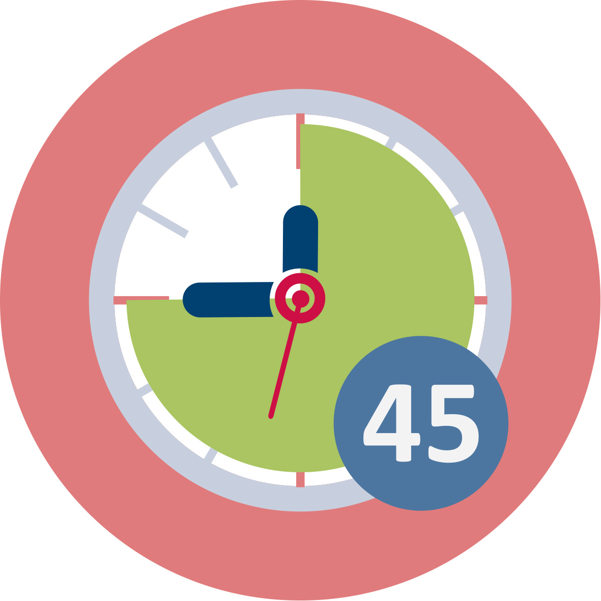 Dauer: 45 Minuten
Vor der ersten Unterrichtsstunde müssen sich die Studierenden vorbereiten, indem sie Texte über mathematischen Fähigkeiten lesen und über ihre eigenen Erfahrungen im Unterricht nachdenken.
Diese Sitzung trägt zum Erreichen folgender Lernergebnisse bei:
- den Zusammenhang zwischen Sprache, Kultur und Mathematikunterricht beschreiben
1.2. Klassenkultur und mathematische Kompetenzen
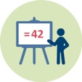 | 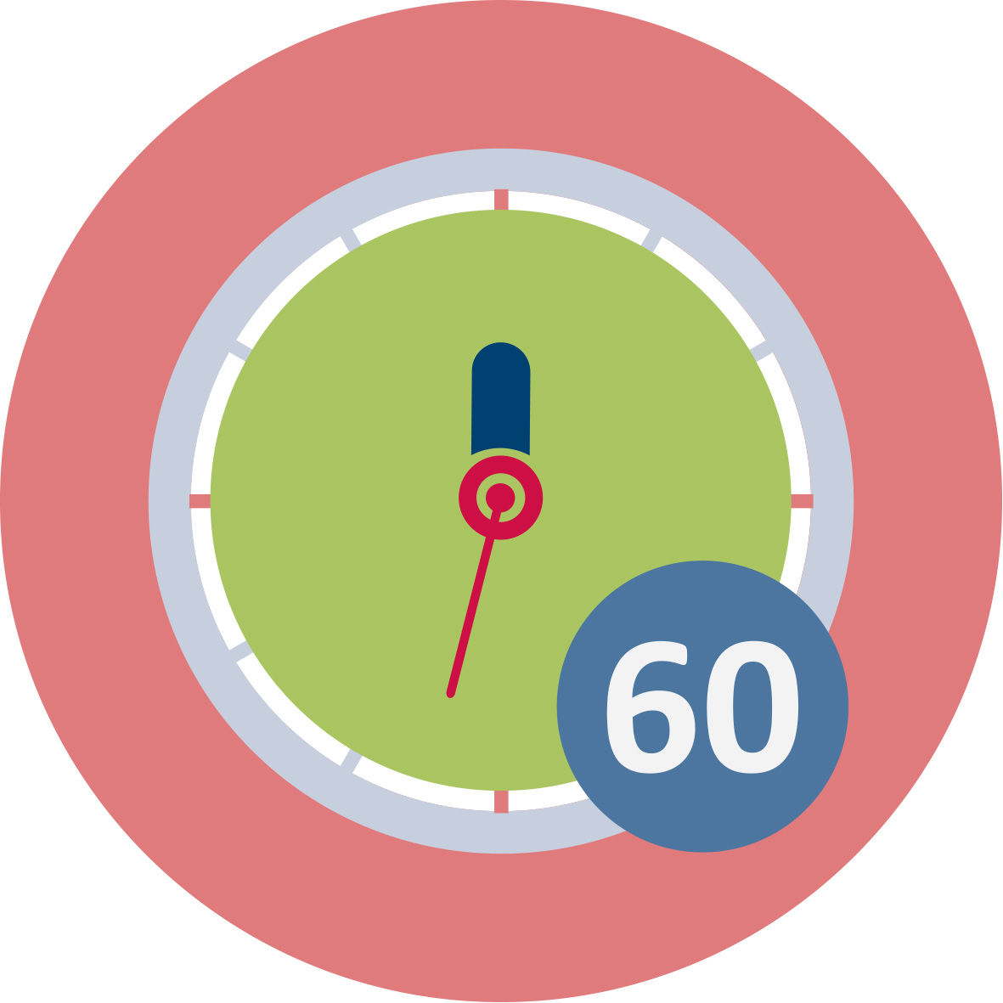 Dauer: 60 Minuten
Diese Übung besteht aus einer einführenden Präsentation des Themas (30 Minuten), gefolgt von einer Kleingruppendiskussion über die Klassenzimmerkultur (30 Minuten), die dann in der gesamten Klasse zusammengefasst wird. Ein Video von einem Beispiel einer Unterrichtsaktivität in China dient als Ausgangspunkt für die Diskussion. Es können auch andere Ihnen zur Verfügung stehende Beispiele verwendet werden. Die Aktivität soll zu Reflexionen über Variationen in der Klassenkultur anregen, welche und wie verschiedene mathematische Kompetenzen geschätzt werden, und die angehenden Lehrkräfte für die Erfahrung des Eintritts in eine neue Unterrichtskultur zu sensibilisieren.
Diese Sitzung trägt zum Erreichen folgender Lernergebnisse bei:
- den Zusammenhang zwischen Sprache, Kultur und Mathematikunterricht beschreiben
1.3: Klassenkultur und sprachliche Unterschiede
 | Dauer: 45 Minuten
Diese Übung besteht aus einer kleinen Gruppendiskussion über verschiedene Strategien zum Umgang mit der Sprachenvielfalt im Klassenzimmer. Lassen Sie die Studierenden die beiden Fälle und die folgenden Fragen auf dem Arbeitsblatt in kleinen Gruppen besprechen und fassen Sie die Überlegungen am Ende der Sitzung zusammen.
Diese Sitzung trägt zum Erreichen folgender Lernergebnisse bei:
- den Zusammenhang zwischen Sprache, Kultur und Mathematikunterricht beschreiben

II. Kulturelle Erfahrungen und mathematische Kompetenz
2.1. Sprach- und mathematische Konzepte
Dauer: 45 Minuten
In dieser Sitzung stellen Sie das Konzept vor, dass Alltagssprache das Verständnis mathematischer Konzepte beeinflussen kann.
Die Tabelle der Zahlenwörter in verschiedenen Sprachen (siehe PowerPoint) soll Fragen zum Lernen von Zahlen und zur Entdeckung von Mustern im Zahlensystem aufwerfen.
Anschließend lassen Sie die Studierenden über die Beziehung zwischen Alltagssprache und mathematischen Konzepten, die für ihre zukünftige Tätigkeit relevant sind, diskutieren und reflektieren (20 Minuten).
Diese Sitzung trägt zum Erreichen folgender Lernergebnisse bei:
- Erklären, wie die bisherigen Erfahrungen und kulturellen Hintergründe der Schüler*innen als Ressource und Ausgangspunkt im Mathematikunterricht genutzt werden können
- Sowohl ihr eigenes als auch das Verständnis der Schüler*innen für grundlegende Konzepte der Mathematik verstehen und wissen, wie man mit unterschiedlichen Verständnissen im Unterricht umgeht
2.2. Unterschiedliche Methoden
Dauer: 45 Minuten
Diese Übung problematisiert die mathematischen und persönlichen Aspekte von Methoden, Modellen und Werkzeugen.
Die Studierenden werden gebeten, herauszufinden, wie und warum verschiedene Methoden zur Multiplikation und Division funktionieren, um anschließend darüber reflektieren zu können, wie man mit unterschiedlichen Fähigkeiten der Schüler*innen umgeht und diese wertschätzt (20 Minuten).
Diese Sitzung trägt zum Erreichen folgender Lernergebnisse bei:
- Erklären, wie die bisherigen Erfahrungen und kulturellen Hintergründe der Schüler*innen als Ressource und Ausgangspunkt im Mathematikunterricht genutzt werden können
- Sowohl ihr eigenes als auch das Verständnis der Schüler*innen für grundlegende Konzepte der Mathematik verstehen und wissen, wie man mit unterschiedlichen Verständnissen im Unterricht umgeht

III. Bewertung und Herausforderung aller Schüler*innen
3.1. Bewertung mathematischer Kompetenzen
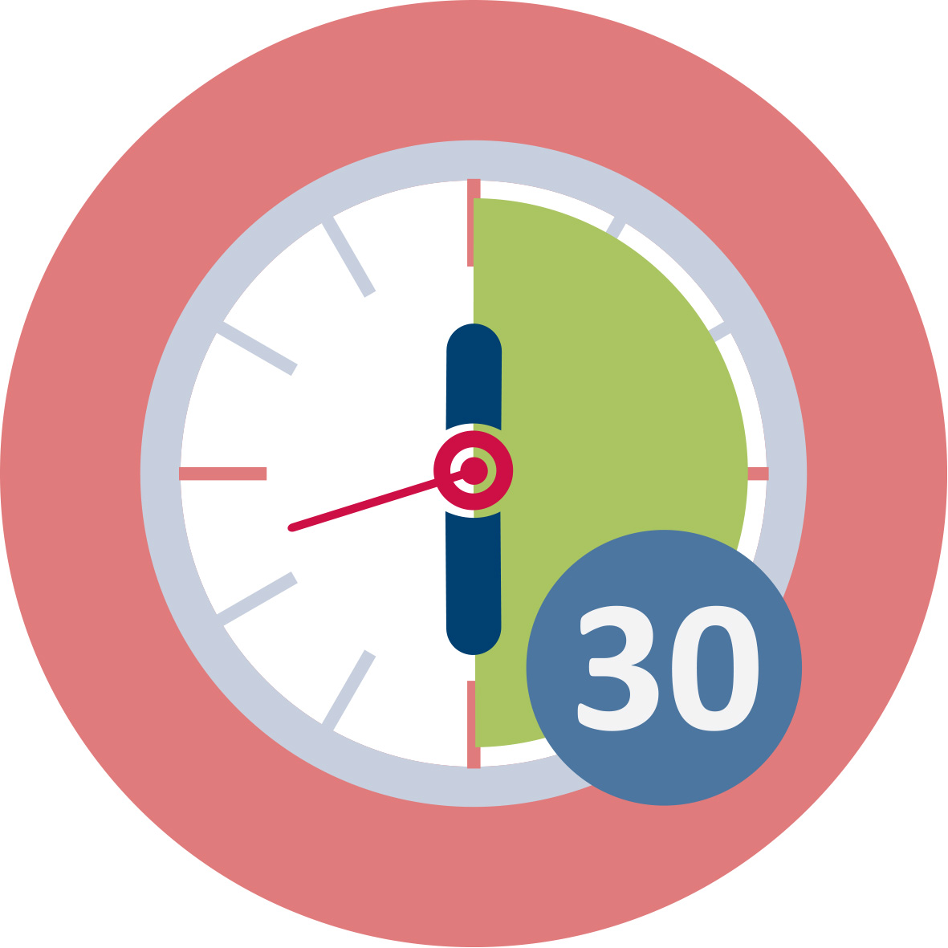 Dauer: 90 Minuten
Diese Übung befasst sich mit verschiedenen Aspekten der mathematischen Kompetenz und wie Aufgaben bei der Bewertung dieser Aspekte hilfreich sein können oder nicht.
Sie werden diese Themen in Bezug auf zwei Frameworks diskutieren: imitatives und kreatives Denken, und mathematische Kompetenzen.
Die Studierenden vergleichen dann Diagnosematerialien aus verschiedenen Quellen und analysieren, welche Kompetenzen und welche Form des logischen Denkens sie bewerten.
Sie werden auch einen diagnostischen Test für die Verwendung in Aktivität 3.2 zusammenstellen und / oder entwickeln. Der Teil der Sitzung dauert 60 Minuten.
Diese Sitzung trägt zum Erreichen folgender Lernergebnisse bei:
- Mathematische Vorkenntnisse der Schüler*innen bewerten, um valide Unterrichtsstrategien, sowie Verständnis für die Bedeutung und Interdependenz der Diagnose und der Entwicklung der Kompetenzen des einzelnen Lernenden zu entwickeln
3.2. Lokale Ressourcen für Bewertung und Unterstützung
Dauer: 60 Minuten
In dieser Übung führen die Studierenden ein Interview an einer örtlichen Schule durch. Sie werden ihre Ergebnisse dem Kurs präsentieren, vorzugsweise zusammen mit den Ergebnissen der Übung 3.3.
Diese Sitzung trägt zum Erreichen folgender Lernergebnisse bei:
- Die Notwendigkeit der Zusammenarbeit zwischen Lehrkräften verschiedener Altersgruppen sowie der Zusammenarbeit mit Sprachlehrer*innen erklären - um Unterstützung bei der Arbeit mit Schüler*innen zu erhalten, deren Mathematik-/naturwissenschaftlichen oder Sprachkenntnisse sich stark vom durchschnittlichen Niveau der Klasse unterscheiden.

3.3. Anwendung der Bewertung bei der Entwicklung des Unterrichts
Dauer: 60 min + 1 Tag Auswertung und Vorbereitung+ 20 min Präsentation/Gruppe
In dieses Übung verwenden die Studierenden ihre entworfenen diagnostischen Tests aus Übung 3.1 in einer Klasse an einer örtlichen Schule und stellen die Ergebnisse zusammen. Dann präsentieren sie ihre Schlussfolgerungen und Implikationen, mit besonderer Berücksichtigung sprachlicher und kultureller Faktoren.
Diese Sitzung trägt zum Erreichen folgender Lernergebnisse bei:
- Mathematische Vorkenntnisse der Schüler*innen bewerten, um valide Unterrichtsstrategien, sowie Verständnis für die Bedeutung und Interdependenz der Diagnose und der Entwicklung der Kompetenzen des einzelnen Lernenden zu entwickeln
- Sowohl ihr eigenes als auch das Verständnis der Schüler*innen für grundlegende Konzepte der Mathematik verstehen und wissen, wie man mit unterschiedlichen Verständnissen im Unterricht umgeht

 | Materialien und Ressourcen
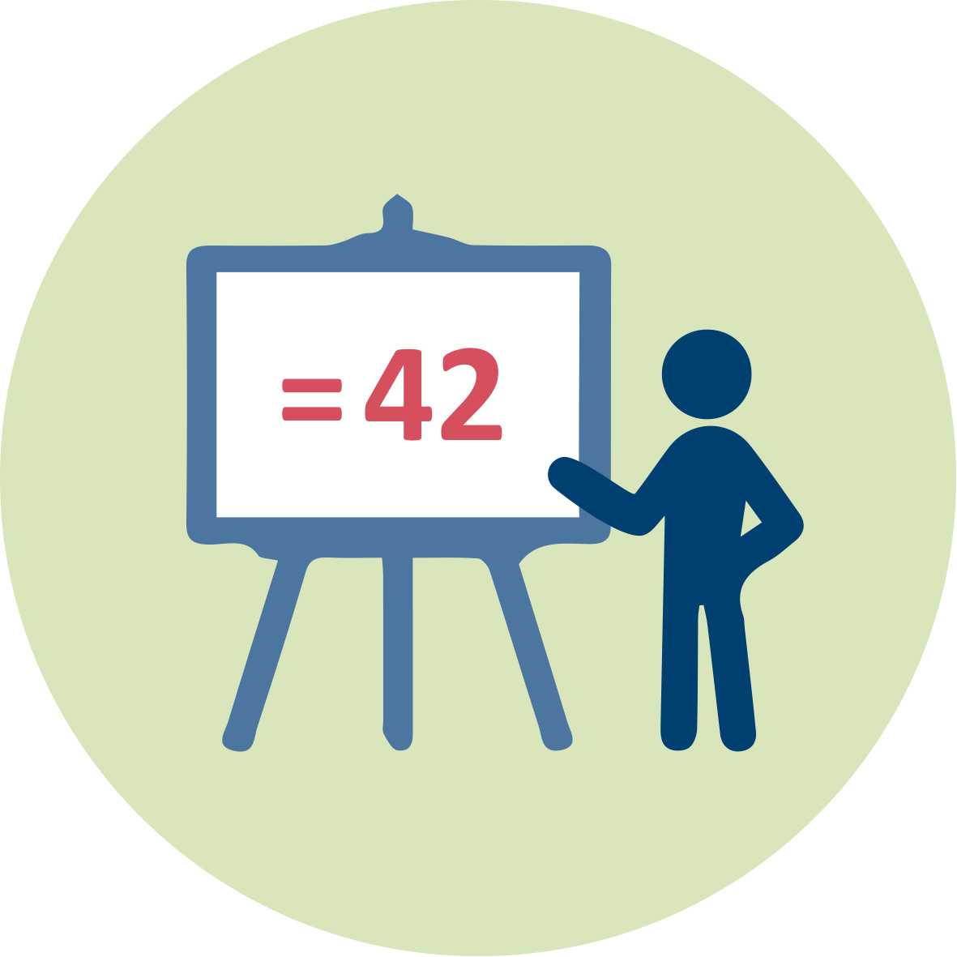 | Präsentation 1 (pptx). Folien für alle Unterrichtsaktivitäten enthalten.
 | Literatur (im Literaturverzeichnis angegeben)
 | Arbeitsblätter. Beinhaltet alle Übungsaufgaben für Modul 7
 | Zugang zu Computern nötig für Internetrecherchen und gemeinsame Arbeiten
- | Youtube videos (Links auf den Arbeitsblättern und in der PowerPoint)

Variationen des Moduls
- Nur eine Diskussion nutzen in Übung 1.2 und 1.3.
- Nur eine Diskussion nutzen in Übung 2.1 und 2.2.
- Integrieren Sie Teil III in eine ähnliche Übung, die Sie bereits in Ihrem Kurs haben.
- Wenn Sie eine große Gruppe von Studierenden haben, können Sie die Klasse für die Präsentationen in Übung 3.3 in Gruppen von 15 bis 25 Personen aufteilen.
- Lassen Sie die Studierenden die Ergebnisse der Diagnosetests verwenden, um eine oder mehrere Lektionen in der von ihnen getesteten Klasse zu entwerfen und durchzuführen.

Quellennachweis
Boesen, J., (2006). Assessing mathematical creativity: Comparing national and teacher-made tests, explaining differences and examining impact. (Doctoral thesis, Umeå University, Umeå). Retrieved from http://umu.diva-portal.org/smash/get/diva2:144670/FULLTEXT01.pdf
Boesen, J., et al. (2014). "Developing mathematical competence: From the intended to the enacted curriculum." The Journal of Mathematical Behavior, 33 (Supplement C): 72-87.
Boesen, J., et al. (2016). Assessing mathematical competencies: an analysis of Swedish national mathematics tests. Scandinavian Journal of Educational Research, 1-16.
Lithner, J. (2008). A research framework for creative and imitative reasoning. Educational studies in mathematics, 67(3): 255–276.
Säfström, A. I. (2013). Exercising mathematical competence: Practising representation theory and representing mathematical practice. (Doctoral thesis, Gothenburg University, Gothenburg). Retrieved from https://gupea.ub.gu.se/bitstream/2077/32484/1/gupea_2077_32484_1.pdf

Weiterführende Literatur
Weitere Informationen zu mathematischen Kompetenzen
Kilpatrick, J., Swafford, J. & Findell, B. (2001). Adding it up: Helping children learn mathematics. Washington, DC: National Academy Press.
NCTM. (2018). Process. Retrieved from http://www.nctm.org/Standards-and-Positions/Principles-and-Standards/Process/
OECD. (2017). PISA 2015 Assessment and Analytical Framework: Science, Reading, Mathematic, Financial Literacy and Collaborative Problem Solving, OECD Publishing, Paris. http://dx.doi.org/10.1787/9789264281820-en
Weitere Informationen zur Verwendung der Lösungen und Methoden der Schüler*innen im Unterricht:
Stein, M. K., Engle, R. A., Smith, M. S., & Hughes, E. K. (2008). Orchestrating Productive Mathematical Discussions: Five Practices for Helping Teachers Move Beyond Show and Tell. Mathematical Thinking and Learning, 10(4): 313–340 .

Bewertung
Alle Gruppendiskussionen können zusammengefasst werden, indem jede Gruppe die Höhepunkte ihrer Diskussion entweder mündlich oder schriftlich beschreibt. Beachten Sie insbesondere, ob die Studierenden:

- Sich aktiv an der Übung beteiligt haben
- Verständnis für Unterschiede in der Unterrichtskultur zeigen und diese reflektieren, ihre Beziehung zur nationalen / regionalen Kultur kennen und wie sie die Wahrnehmung von Lehrkräften und Schüler*innen in Bezug auf Defiziten und Exzellenz beeinflusst (Übung 1.2)
- Reflektieren, welche Rolle Sprachkenntnisse beim Ausdruck von mathematischer Kompetenz spielen (Übung 1.3)
- Beispiele nennen und diskutieren, wie die Erfahrungen und Vorrausetzungen der Schüler*innen im Mathematikunterricht genutzt werden können (Übung 2.1)
- Die Fähigkeit zeigen, wichtige mathematische Ideen in Konzepten, Methoden und Lösungen von Schüler*innen zu erkennen und Beispiele geben können, wie man richtige und fehlerhafte Methoden beim Unterrichten einsetzen kann (Übung 2.1 und 2.2)
Sie können auch die von den Studierenden entwickelten Diagnosetests bewerten bevor sie verwendet werden, da dies den Wert der Präsentation in Übung 3.3 erhöhen kann. Ansonsten verwenden Sie die Präsentationen der Studierenden in Übung 3.3 um festzustellen, ob die Studierenden:

- Die Fähigkeit zeigen, Aufgaben auszuwählen oder zu entwerfen, die die Vorkenntnisse der Schüler*innen auf die Weise messen, dass wichtige Informationen für die Planung des Unterrichts geliefert werden
- Aus den Testergebnissen vernünftige Schlussfolgerungen hinsichtlich der Kompetenz der Schüler*innen und der Qualität des Tests ziehen können
- Erkenntnisse über die Vor- und Nachteile der Diagnose für die Planung des Unterrichts austauschen
- Beispiele besprechen wie die Zusammenarbeit zwischen Lehrkräften in verschiedenen Altersgruppen und Sprachlehrer*innen, im Hinblick auf die Vorteile und Einschränkungen bei der Gestaltung eines herausfordernden und unterstützenden Lernumfelds für Schüler*innen mit unterschiedlichen Leistungsniveaus, funktioniert.

